20. März 2024

Antrag
Stadtentwicklung im Frankfurter Süden ermöglichen –
Fluglärm reduzieren

Der Ortsbeirat 5 bittet den Magistrat sich dafür einzusetzen, dass Stadtentwicklung im Frankfurter Süden wieder möglich ist. Hierzu sind Überflüge über den Frankfurter Süden derart zu reduzieren, dass die Lärmemissionen durch den Flugbetrieb auf ein gesundheitlich unbedenkliches Maß reduziert werden.

Begründung:
Seit Inbetriebnahme der Landebahn Nordwest Ende Oktober 2011 ist die Fluglärmbelastung auch im Süden Frankfurts auf ein unerträgliches Maß gestiegen. Laut Mediationsbericht sind weitere 142.000 Menschen einem Dauerschallpegel von 60 dB(A) und weitere 82.000 Menschen einem noch höheren Dauerschallpegel von 62 dB(A) ausgesetzt.
Die sozialen Folgen für die Region, die unter einem Teppich aus Lärm und Luftschadstoffen leidet, sind in ihrem ganzen Ausmaß erst allmählich absehbar. Die Menschen unter den Anflug- und Abflugrouten leiden unter der massiven Verlärmung. Tausende Wohnungen, Kindergärten, Horte, Schulen und Senioreneinrichtungen liegen im Siedlungsbeschränkungsbereich, in dem Neubaugebiete auf Grund einer zu großen Gesundheitsgefährdung der Bevölkerung, nicht mehr genehmigt werden dürfen.
Im Einklang mit zahlreich vorhandenen Studien berichten Ärzte, dass zunehmend Erkrankungen wie Bluthochdruck, Schlafstörungen und Depressionen bei Erwachsenen und Kindern auftreten.
Unerträglicher Lärm ist zum ständigen Begleiter geworden für Menschen, die ihren Alltag zu Hause verbringen. Besonders hart trifft es Kinder in Schulen und in Kita-Einrichtungen. Eltern, Lehrer und Schüler beklagen sich über massive Störungen des Unterrichts.
Der Frankfurter Stadtwald mit seinen bundesweit vorbildlichen Spielplätzen wie Scherwald, Goetheturm, Louisa, Weinbergpark, die Oberschweinstiege und das Stadtwaldhaus sind verlärmt und für die Erholung verloren.

Zum Schutz der Bevölkerung vor Gesundheitsschädigungen durch den Flugbetrieb mussten Siedlungsbeschränkungsgebiete im besonders fluglärmbelasteten Umfeld des Frankfurter Flughafens festgelegt werden.
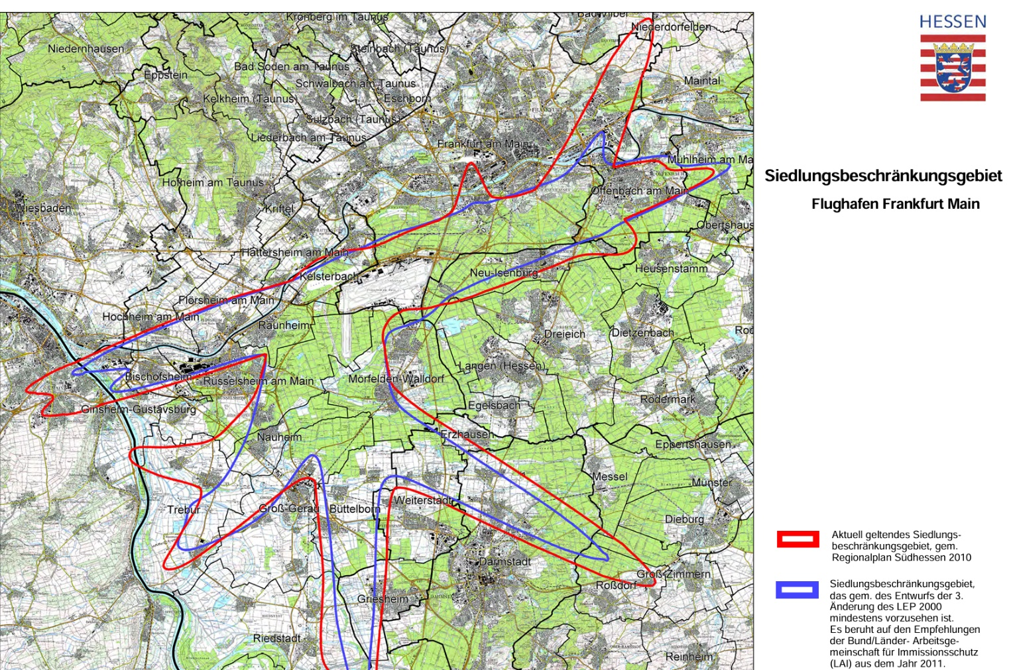
Nahezu der komplette Frankfurter Süden ist von dieser Siedlungsbeschränkung betroffen.
Quelle: flk-frankfurt.de

Im Siedlungsbeschränkungsgebiet ist die Ausweisung neuer Wohnbauflächen und Mischgebiete im Rahmen der Bauleitplanung grundsätzlich nicht zulässig.

Eine Stadtentwicklung ist so nicht mehr möglich. Gleichzeitig steigt der Wohnungsdruck. Es werden in den bestehenden Siedlungen innerhalb der Siedlungsbeschränkungsgebiete durch Nachverdichtung weitere Wohnungen geschaffen. Dies ist zulässig, auch wenn damit weitere Menschen den Gesundheitsgefahren durch Verlärmung und Schadstoffbelastung in Folge des Flugverkehrs ausgesetzt sind.
Weil „Lärm uns und unsere Kinder krank macht“, wie die Bild-Zeitung schon zur Präsentation der NORAH-Studie am 4.11.2014 titelte, muss auch der Bau weiterer Kitas und Schulen grundsätzlich unzulässig sein. Der Bau weiterer dringend benötigter Kitas und Schulen hätte zur Folge, dass gerade die Kleinsten, die bereits zu Hause dem schädlichen Lärm ausgesetzt sind nun auch in der Betreuung oder Schule den Lärm ertragen müssen.
Es kommt zu Entwicklungsstörungen bei Kindern, wie die NORAH-Kinderstudie gezeigt hat. So bewertet das Umweltbundesamt die Ergebnisse des Lernens unter Fluglärm bezogen auf die Lesekompetenz: „Eine Lernverzögerung von zwei Monaten bedeutet daher eine Verzögerung um etwa ein Drittel der Gesamtleselernzeit gegenüber Kindern, die nicht durch Lärm am Schulort belastet sind. Zum jetzigen Zeitpunkt ist es unklar, ob und wann die Kinder dieses Defizit wieder aufholen und wie lange sie dafür benötigen.“
Dies kann nicht gewollt sein. Gleichzeitig kann auch nicht gewollt sein, dass Kinder weitere Strecken zur Schule zurücklegen müssen. Eine Wohnortnahe Versorgung ist sicherzustellen.

Einzige Lösung kann also nur sein, dass die Lärmemissionen auf ein aus Gesundheitsaspekten verträgliches Maß reduziert werden und so die Siedlungsbeschränkung obsolet wird.
Um Gesundheitsschäden von der Bevölkerung abzuwenden darf, angelehnt an wissenschaftliche Erkenntnisse des Umweltbundesamtes und der TA-Lärm, ein Dauerschallpegel von 55 db(A) tagsüber nicht überschritten werden.
In den Randstunden (6-8 Uhr und 20 – 22 Uhr) muss eine Reduzierung auf einen Dauerschallpegel von 50 db(A) gefordert werden, um der vom Fluglärm Betroffenen Bevölkerung die Möglichkeit zu geben zur Ruhe zu kommen.
Dies kann unter den gegebenen Bedingungen derzeit nur durch eine Reduktion der Flugbewegungen über dem Stadtgebiet gelingen.

Andrea Müller-Wüst
Dr. Jan Binger Dr. Jan Binger
(Antragsteller) (Fraktionsvorsitzender)

Endbericht Mediation, S. 144, abrufbar unter: https://www.forum-flughafen-region.de/archiv-mediation-und-rdf/archiv-mediationsverfahren/berichte-des-mediationsverfahrens/
Bundesumweltamt, Fachliche Einschätzung der Lärmwirkungsstudie NORAH, S.14 Reihe: Position // April 2016 (ISSN 2363-8273), abrufbar unter: https://www.umweltbundesamt.de/publikationen/fachliche-einschaetzung-der-laermwirkungsstudie

